News Dezember 2018:

Silvesterparty im KULTURwerk Schwäbisch Gmünd bei Annette Scheuvens mit den Ponycars

Nach einer Stärkung verbrachten die Boogies den Jahreswechsel 2018/2019 bei der Silvesterparty, ausgerichtet von Annette Scheuvens und ihrem Team im KULTURwerk. Die Band um Daniel Leinmüller, die weit über den Ostalbkreis hinaus bekannten Ponycars, heizt richtig ein, so dass nicht nur ein Hemd vom Tanzen durchgeschwitzt war.

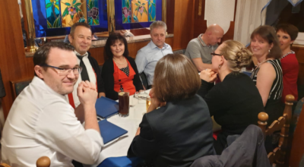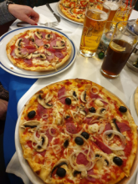

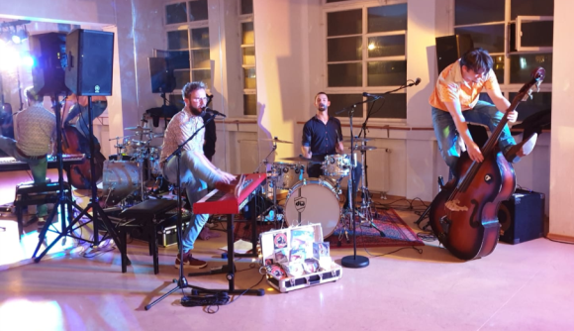

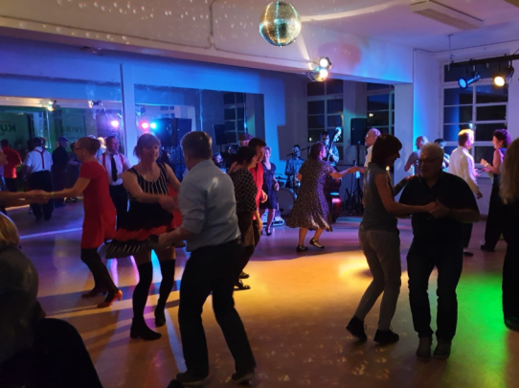

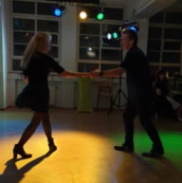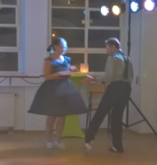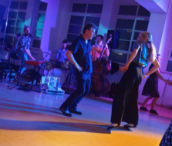

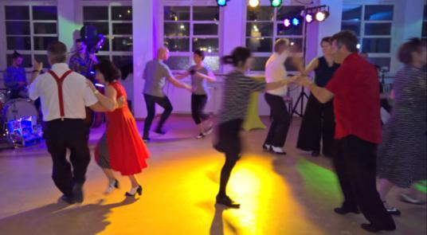

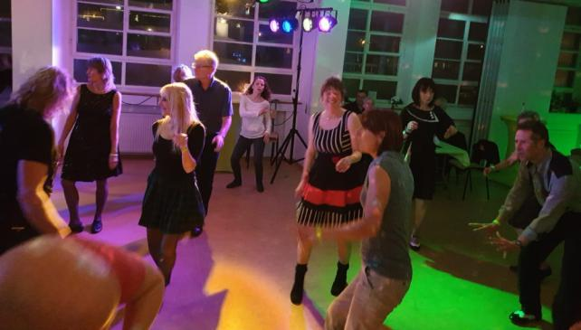

Letztes Boogie Training vor Weihnachten

Auch so kurz vor Weihnachten ließen es sich die meisten Boogies nicht nehmen am 22.12. nochmals das Tanzbein zu schwingen. Im Anschluss einige witzige Tanzrunden war für Speis und Trank reichlich gesorgt.

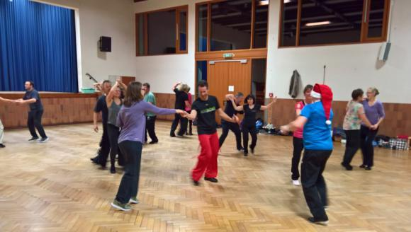

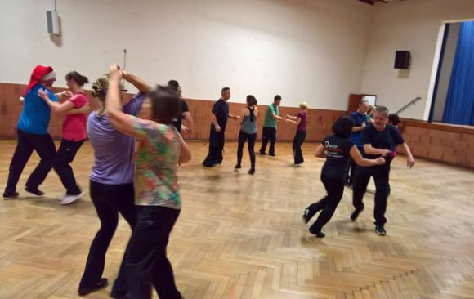

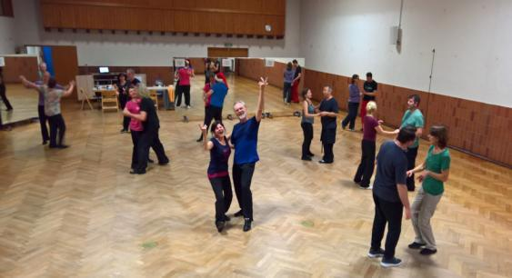

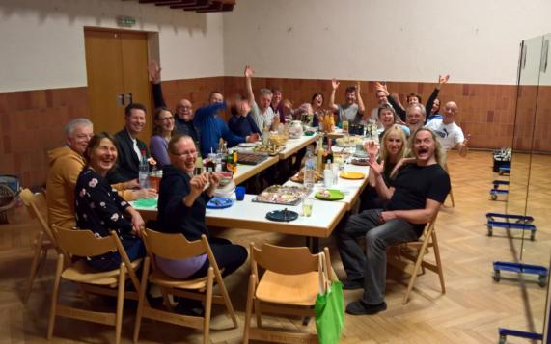

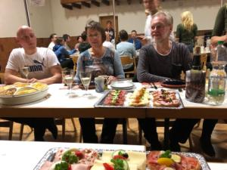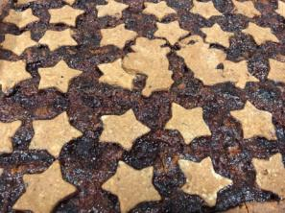

News November 2018:

Jahresabschlussessen in der Krone in Strassdorf

Zum Gansessen ging es im Rahmen der Jahresabschlussfeier in die Krone in Strassdorf.

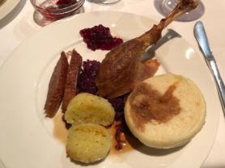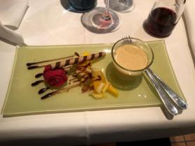

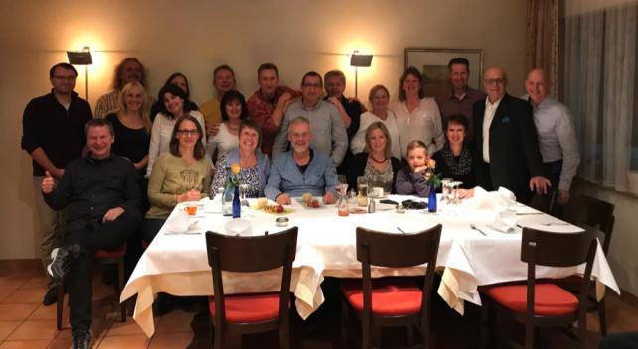

News Oktober 2018:

Boogie Woogie Workshop

Zum jährlich traditionellen Workshop brachten das Trainerpaar Evi und Helmut aus München einige tolle Figuren mit nach Schwäbisch Gmünd.

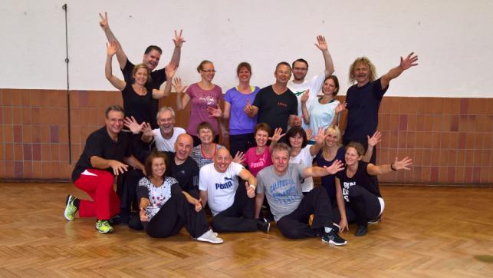

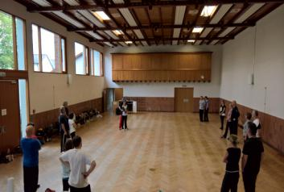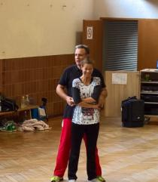

News September 2018:

US Car Treffen in Nördlingen

Am 01.09.2018 fand das US Car Treffen in Nördlingen statt. Es spielten u.a. die Boogie Tones auf. Einige Boogies verschlug es dorthin; standesgemäß sogar als stolzer Besitzer eines Buik.

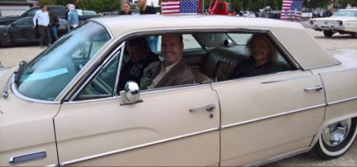

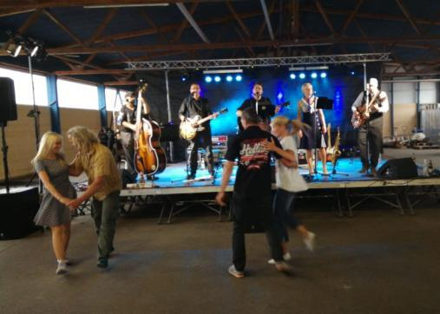

News Juni/Juli 2018:

Tanzparty mit den Ponycars in Aalen

Die Boogies aus Neuler veranstalteten eine Tanzparty am Freitag, 20.07.18, in der Tanzschule Rühl in Aalen. Abnlass war der aktuell zu Ende gegangenen Anfängerkurses.
Die Ponycars aus Leinzell heizten dafür ordentlich ein, so dass manches T-Shirt gewechselt werden musste.

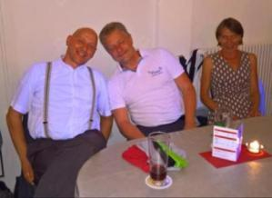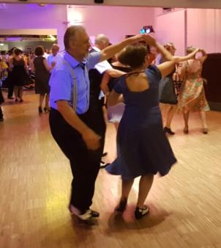

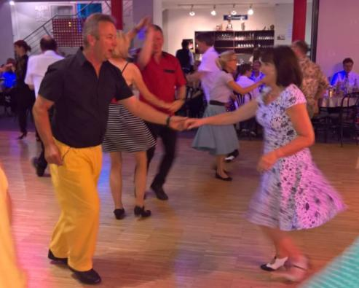
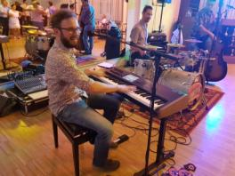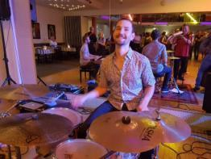

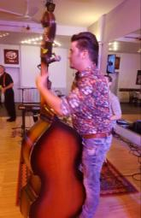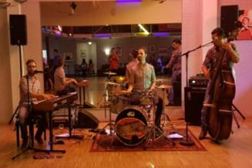

Boogieausflug nach Leipzig / Trebsen

Nach umfangreicher Organisation machten sich von Freitag, 29.06.18 bis Sonntag, 01.07.18, 40 Boogies auf den Weg nach Leipzig. Neben kulinarischen und kulturellen Aspekten stand am Samstag das Firebirds Festival im Schloß Trebsen auf dem Programm. Bei einer Mischung aus Workshops und einer Vielzahl an verschiedenen Musikbands verging der Tag im Nu. Highlight war der Auftritt der Band Ray Collins Hot Club. Ein in allem gelungenes Wochenende. Wir dürfen gespannt sein, wo uns der nächste Ausflug hinführen wird.
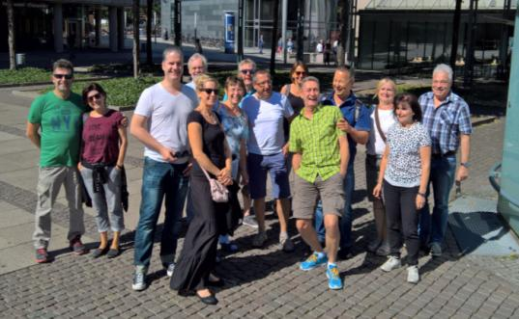
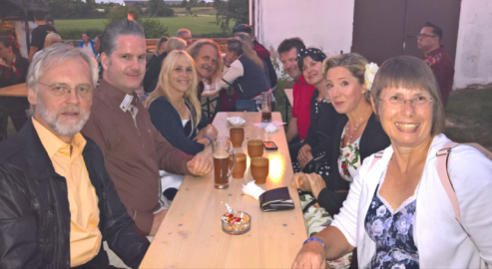

News Mai 2018:

Maiwanderung

Das Wetter meinte es dieses Jahr gut mit uns Boogies, die Wanderung am 1. Mai zu den rauschenden Hörschbachwasserfällen Murrhardt blieb trocken. Vielen Dank an unseren Expeditionsleiter Uwe
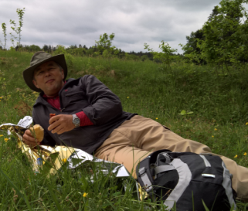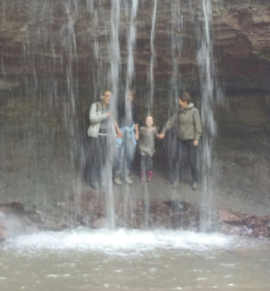

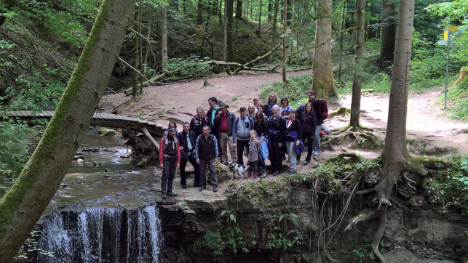

Boogie-, Swing, Oldieparty in Plochingen

Auch bei der diesjährig ersten Boogieparty am 05.05.2018 in der Tanzschule Taplo in Plochingen durften Boogies aus Gmünd nicht fehlen. Und so machte sich eine Handvoll motivierter Tänzer auf ins Filstal und hatten einen tollen Tanzabend.

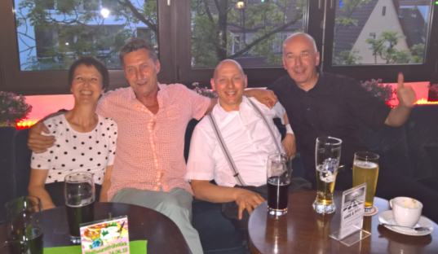

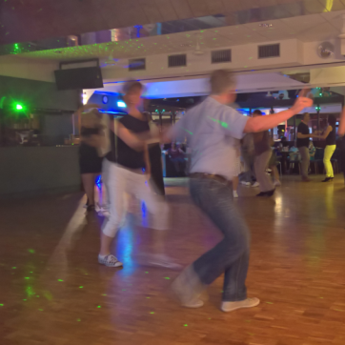

News April 2018:

Harald Krüger Piano Solo

Einen besonderen Abend organisierte das Team des KULTURwerkes Schwäbisch Gmünd am Donnerstag, 19.04.18; Harald Krüger ohne Band solo am Piano. Ein genial wunderbares absolutes Hautnahkonzert mit bekannten und weniger bekannten Hits aus der Blues, Boogie und Swing-Musikkiste. Und Gelegenheit zum Tanzen gab es auch.

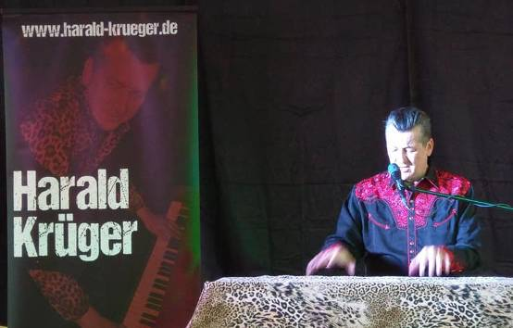

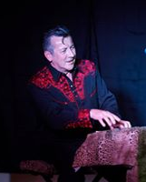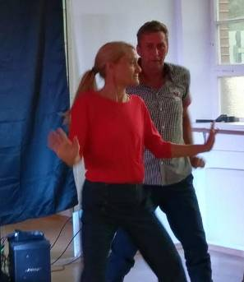

Boogie's bei den Rock'n'Roldies

Ganz spontan wurde das Konzert der Rock'n'Roldies am Samstag, 14.04.18, in Bretzenacker besucht. 5 Boogie Paare unterhielten mit tänzerischer Untermalung die Hits der guten alten Zeit. Fazit der Band: Ihr habt den Abend bereichert.

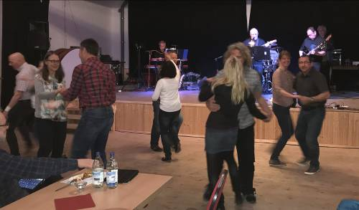

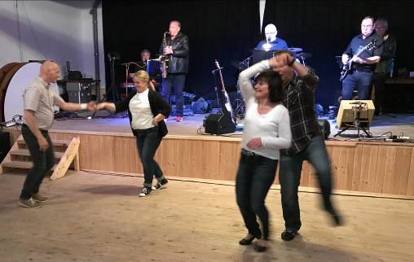

News Januar 2018:

So kann das neue Jahr weitergehen......

Zum fast schon traditionellen Konzert der Boogie- und Swingband "The Jitterbug Bites" hieß es am Samstag, 27.01.18, im Kulturcafe A.L.S.O, das Tanzbein schwingen.
Ein toller und vor allem heißer Abend, an dem kein T-Shirt trocken blieb. Mit derartigen Events kann das Boogie-Jahr 2018 gerne weitergehen.......

